

**РЕСПУБЛИКА ДАГЕСТАН БУЙНАКСКИЙ РАЙОН МКОУ ВАНАШИНСКАЯ ООШ**

____________________________________________________________________________

**368211, Республика Дагестан, Буйнакский район, с. Ванаши**

**МКОУ Ванашинская ООШ**

**План**

**проведения мероприятий по ЦП общечеловеческие ценности за 1 четверть 2019г.**

|  |  |  |  |  |  |  |
| --- | --- | --- | --- | --- | --- | --- |
| № | Содержание | Класс | Кол-во уч. | Дата | Приглашенные | Ответственные |
| 1. | Правдивость.  Цитата- "Сказать правду легче чем ложь". | ***1-9кл*** | 53 | 16-21 сентября | Учителя  родители | Зам.директора по ВР Сунгурова З.М. Кл.руководители |
| 2 | Цельность.  Цитата. "Думай о хорошем, говори о хорошем, поступай хорошо". | 1-9кл | 52 | 23-28 сентября | Учителя | Зам.директора по ВР Сунгурова З.М. Кл.руководители |
| 3 | Дух Исследования.  **"** Познай самого себя ". | 1-9кл | 54 | 30.09.-5.10. сентября, октября | Учителя  родители | Зам.директора по ВР Сунгурова З.М. Кл.руководители |
| 4. | Интуиция.  Цитата: "Прислушивайтесь к своему внутреннему голосу". | 1-9кл | 52 | 7-12 октября | Учителя | Зам.директора по ВР Сунгурова З.М. Кл.руководители |
| 5. | Различение.  .Цитата: "Посей зерно мысли, созреет плод поступка, Посей зерно поступка, созреет плод привычки» | 1-9кл | 51 | 21-26 октября | Учителя  родители | Зам.директора по ВР Сунгурова З.М. Кл.руководители |

Правдивость.

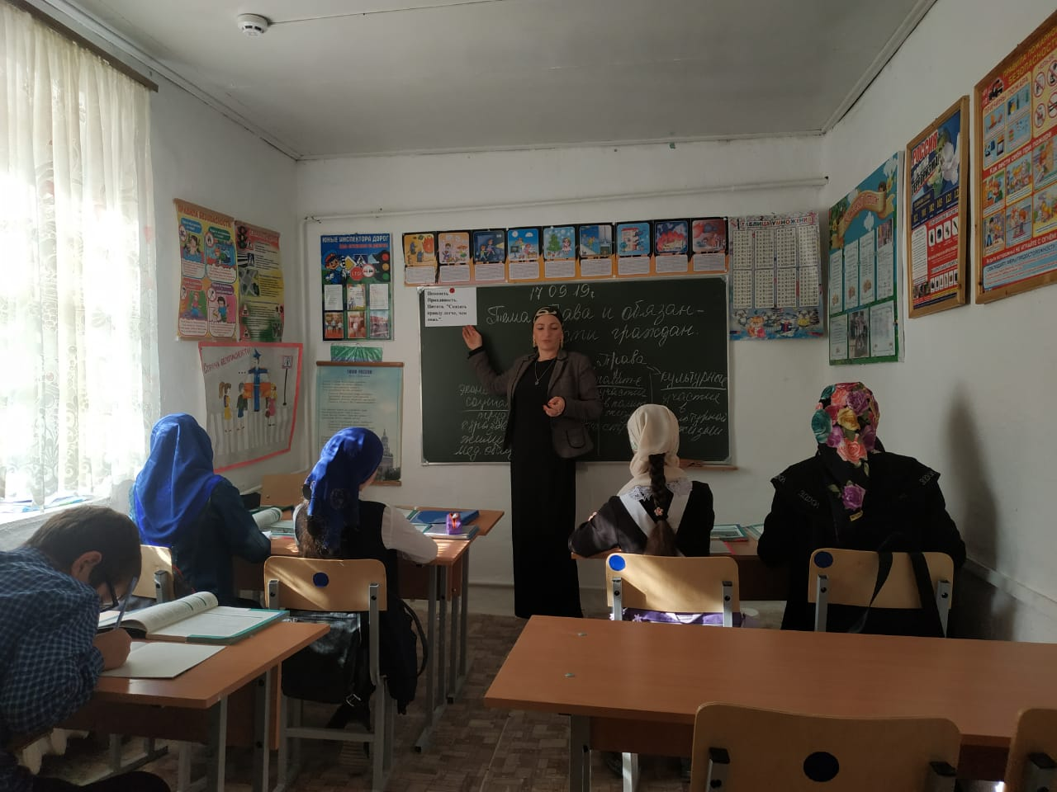 17.09.19г Урок обществознания «Права и обязанности граждан» 7кл. охват 7уч. Ответственный: Амирбекова З.М.

Цельность.

25.09.19г.кл.час. «Хорошие поступки».3кл.. охват 11уч. Ответственный: Акаева М.А.

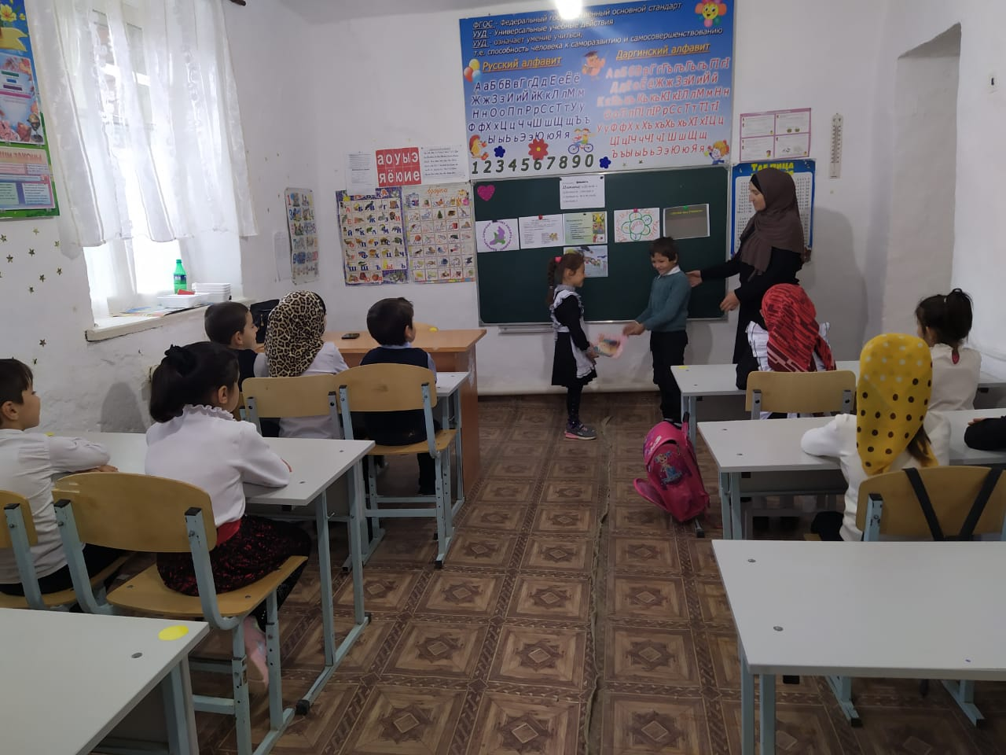

Дух исследования.

30.09.19г Урок литературы «Конкурс чтецов». 7кл. охват 8 уч. Ответственный: Насирханова Н.М.

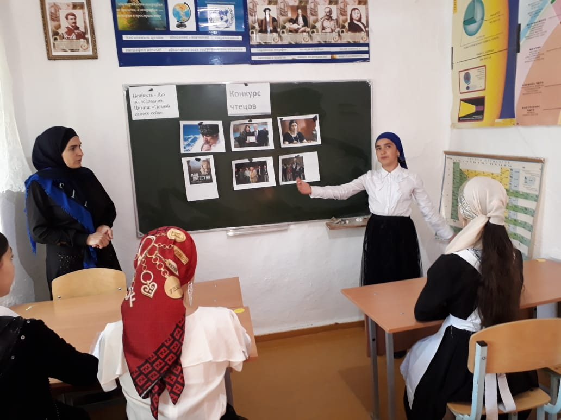

Интуиция.

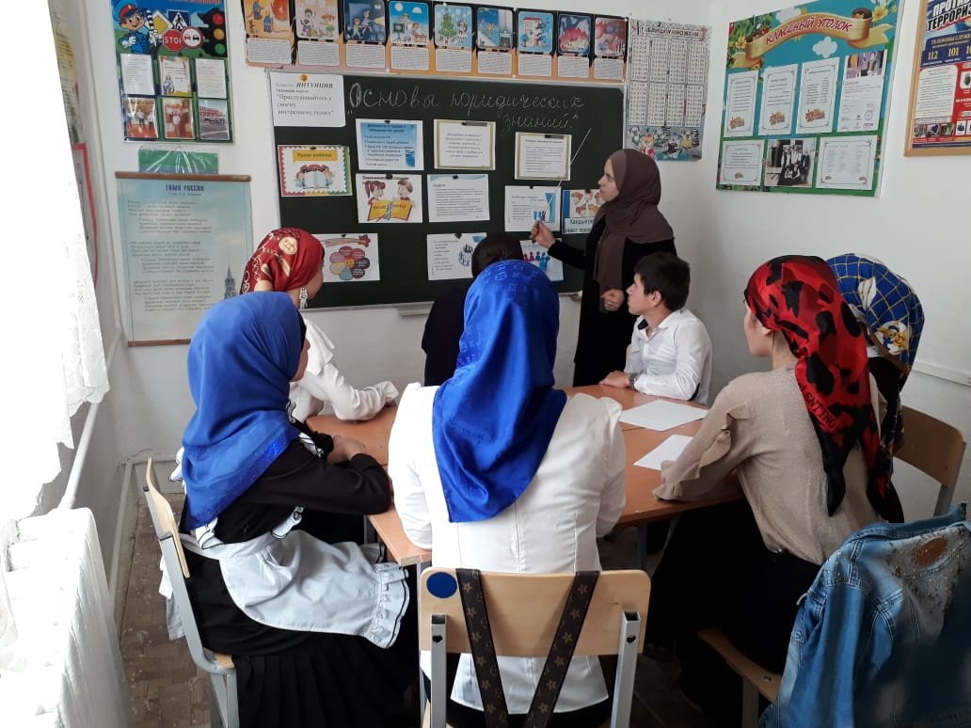10.10.2019г. Урок обществознания «Основы юридических знаний» 9кл. охват 10 уч. Ответственный: Салимбекова С.С.

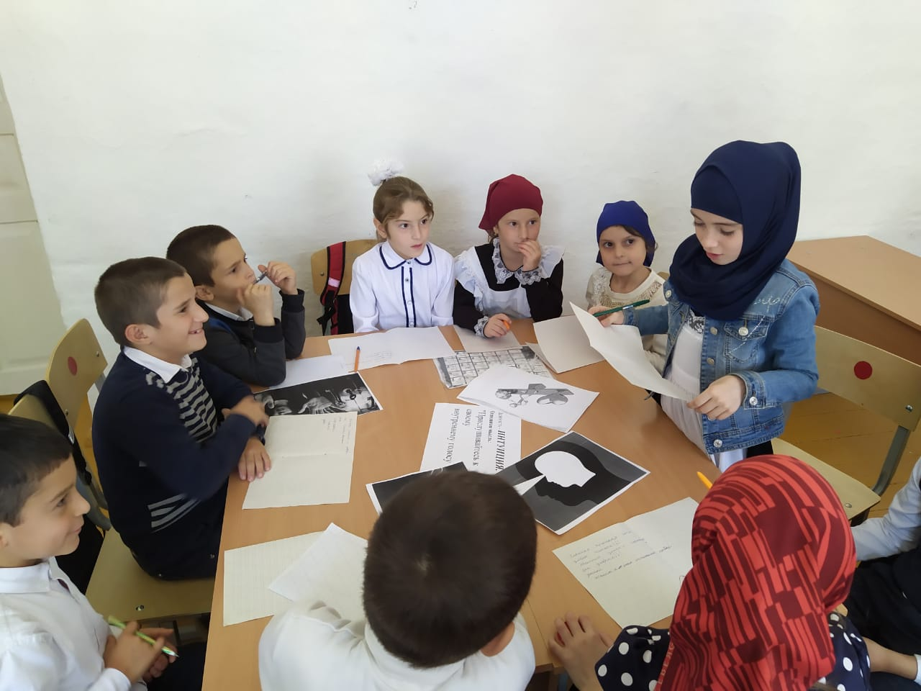12.10.2019г.Урок лит.чтения. «Слушай свой внутренний голос» 3 кл охват 6уч. Ответственный: Акаева М.А.

14.10.2019г. Урок русского языка «Что такое интуиция?» 4кл. охват 7уч. Ответственный Сунгурова З.М.

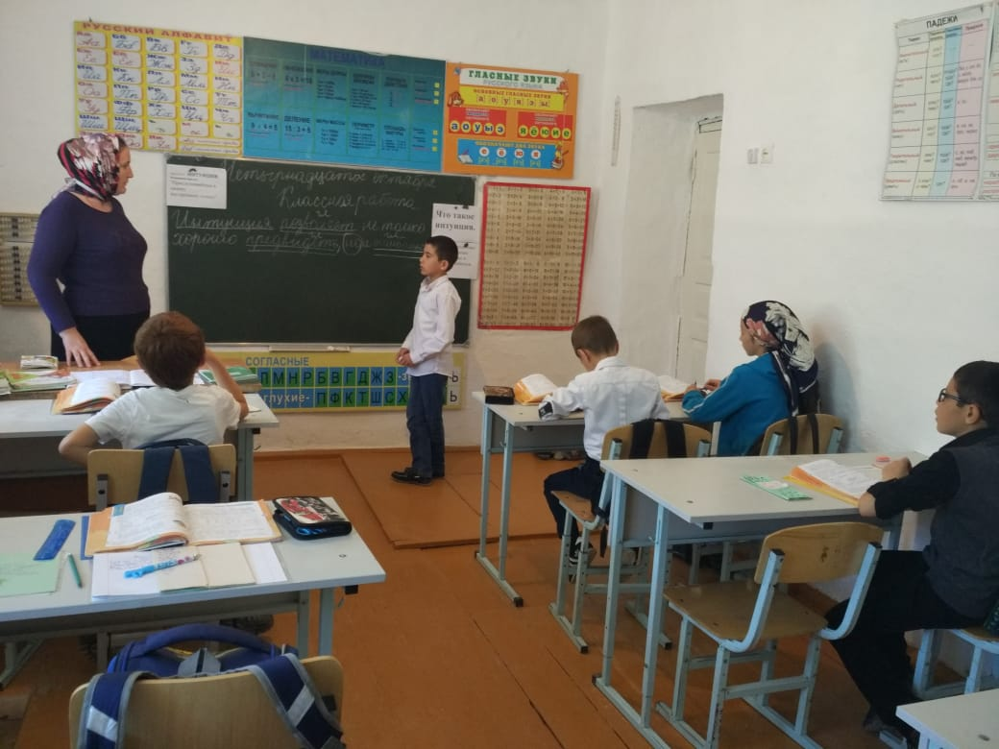

Различение.

21.10.19г.Урок «Природа и мы». 8кл. охват 4 уч. Ответственный: Насирханова Н.М.

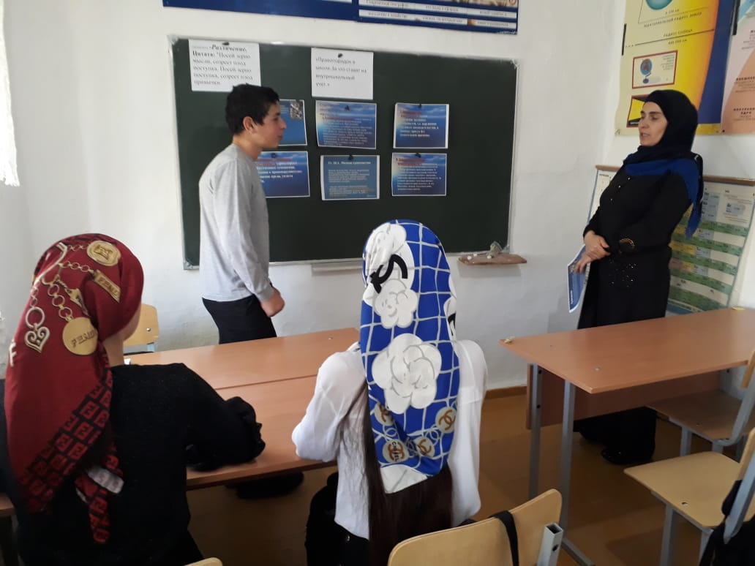

Различение.

26.10.2019г. Урок « Ты и твои поступки». 1кл. охват 10уч. Ответственная: Абдуллаева Р.А.

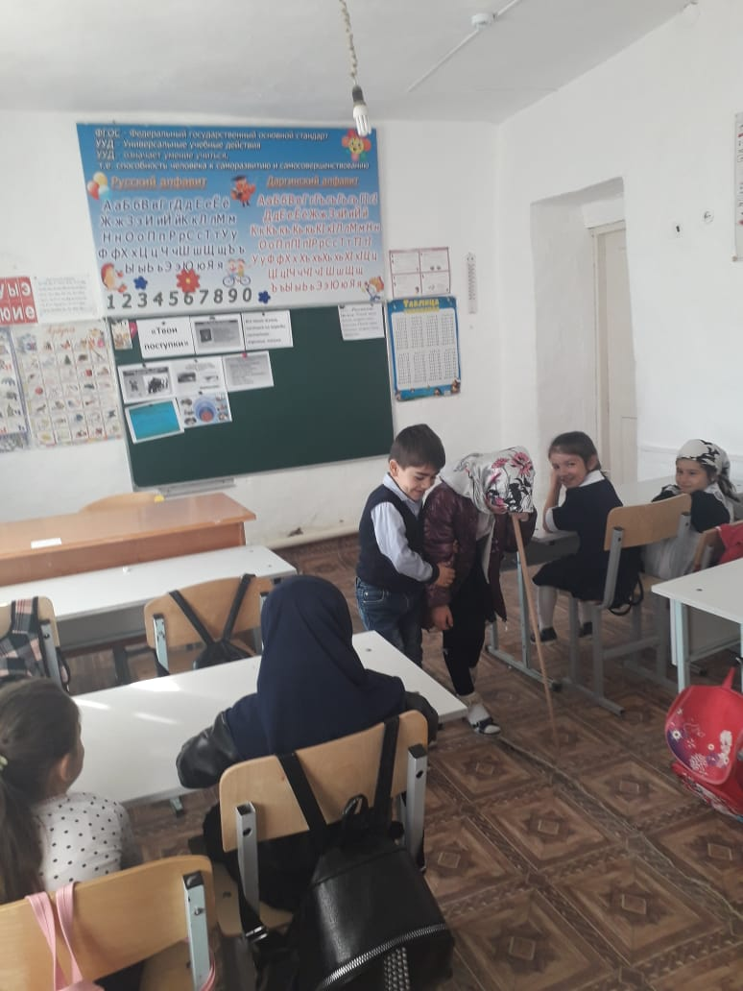

Дружба.

27.10.2019г. Кл.Час. «Сила России – в единстве народов» 7кл. Охват 6уч. Ответственный кл. рук. Акаев А.А.

